3 líneas en blanco
EL CAPITAL INTELECTUAL EN LOS DESPACHOS CONTABLES EN LA REGIÓN CIÉNEGA

Ma. de los Angeles Ochoa C.ª, Imelda Solis V. ª, María Susana Colín H.ª, M. E., Sandra Eva Lomelí R.ª,

ªCentro Universitario de la Ciénega, Universidad de Guadalajara, anghir01@yahoo.com.mx, ime_solis@hotmail.com, regalado_colin@hotmail.com, sandylome@hotmail.com

ResumEn:
El mundo se encuentra en constante cambio y debemos encontrar nuevas formas de control y gestión de la organización que reflejen dicho cambio. Las organizaciones modernas enfocan sus estrategias al crecimiento de sus activos intangibles como parte esencial, que les permita mantenerse en el mercado, haciendo frente a la competencia. El capital intelectual manifiesta creciente importancia en los últimos tiempos como reflejo respecto de la organización de los activos intangibles. El objetivo de la presente investigación es diagnosticar el estado de capital intelectual en las organizaciones dedicadas a la prestación de servicios profesionales independientes en la Licenciatura de Contaduría en la región Ciénega de Jalisco y proponer un modelo de gestión como sistema de información contable que permita la mejora continua. Conclusiones: se logró el objetivo planteado; se aplicaron los indicadores para diagnosticar el Capital Intelectual como herramienta para su gestión; validando la hipótesis: las organizaciones que prestan servicios profesionales independientes en los despachos contables desconocen el estado actual del capital intelectual como activo intangible; por tanto, como gestionarlo y acrecentarlo, lo que permite oportunidad para la implementación del modelo de gestión del capital intelectual.
Palabras claves: capital intelectual, despachos contables, indicadores, gestión.

1. Introducción
En la actualidad, nos enfrentamos ante una sociedad en constante transformación, lo cual implica la urgencia de tomar decisiones en los aspectos económico, político y cultural. La capacidad innovadora y el desarrollo tecnológico de un país o de una región están relacionados con la habilidad de sus ciudadanos para generar, difundir y utilizar conocimientos que les permitan realizar cambios benéficos en diversos ámbitos, principalmente el económico y social; conocimientos que son considerados como activo intangible
El capital intelectual es un término novedoso en el ámbito mexicano, pero no nuevo en otros países, es un concepto que denota la capacidad diferencial de las empresas sin considerar sus activos físicos y financieros. Al estar asociado al ser humano, siempre ha estado presente en los sistemas económicos, pero ahora más que nunca debido al fenómeno de la internacionalización (globalización parcial), pero principalmente al desarrollo de los medios de comunicación y la informática que sustentan la llamada economía del conocimiento (Ortiz, 2003) por lo que resulta difícil de imaginar a una empresa que pretende ser competitiva sin ordenadores y la tecnología informática, como medios indispensables para llegar hasta sus clientes y proveerles de productos y servicios.
La humanidad está siendo revolucionada por la tecnología de la información, de telecomunicaciones y la fuerza de los conocimientos especializados por todo el equipo que conforma la empresa. En éste mismo sentido se puede apreciar que las empresas existen o no por sus ventajas competitivas, muchas organizaciones líderes en el mercado fortalecen la investigación y desarrollo como medio para crear una ventaja competitiva; pero también impulsan la fuerza de trabajo, que es muy valiosa, debido a los conocimientos, a su know how; entonces es evidente que en estas empresas no todo el valor lo ocupan los activos materiales, sino también los inmateriales; sin embargo, muchas de las empresas mexicanas desconocen sus activos inmateriales, su capital intelectual, su valor y cómo gestionarlo. Por tanto, es motivo de la presente investigación, diagnosticar el estado de capital intelectual en las organizaciones dedicadas a la prestación de servicios profesionales independientes en la Licenciatura de Contaduría denominados “despachos Contables” en la región Ciénega de Jalisco y proponer un modelo de gestión como sistema de información contable que permita la mejora continua.

2. TEORÍA
El concepto de Capital Intelectual según Bueno (2005) es la acumulación de conocimiento que crea valor o riqueza cognitiva poseída por una organización, compuesta por un conjunto de activos intangibles (intelectuales) o recursos y capacidades basados en conocimiento, que cuando se ponen en acción, según determinada estrategia, en combinación con el capital físico o tangible, es capaz de producir bienes y servicios y de generar ventajas competitivas o competencias esenciales para la organización en el mercado; para Borrás, Ruso, Campos (2011) es la combinación holística de activos intangibles basados en el conocimiento, creado por los recursos humanos y aplicado a las estructuras, procesos relaciones e influencia social de la organización, con capacidad de desarrollar ventajas competitivas sostenibles y generar valor.
De acuerdo a Fernández (2006), la gestión de capital intelectual ayuda a generar ventajas competitivas, siendo las más significativas las utilizadas para:
- La definición y estudio de los elementos de conocimiento vitales para sus procesos, así como su almacenamiento debidamente modelado y su puesta a disposición de cuantos trabajadores lo necesiten para desarrollar su trabajo.
- La generación de un estado mental de permanente aprendizaje en los trabajadores, de deseos de participación en todos los eventos formativos disponibles bien como instructores bien como asistentes y, sobre todo, de una disposición permanente para aplicar de inmediato lo aprendido.
- La creación de una dinámica de gestión del cambio continuo, como un hábito entre los empleados, la voluntad de afrontar transformaciones como parte de la operativa cotidiana.
A partir de los años noventa surgen algunos modelos para la gestión del capital intelectual los cuales recogen elementos básicos en su clasificación de elementos o capitales, mismos que han sido la base para creación de otros modelos de capital intelectual hasta llegar al más reciente denominado el Modelo Intellectus Actualizado al año 2012. A continuación se presentan los modelos de capital intelectual más representativos en el ámbito nacional e internacional:
Evolución de los modelos básicos del capital intelectual, de 1992 a 2012.
- Modelo Navegador de Skandia por Edvinsson, en 1992, de Suecia.
- Modelo de la Universidad de Western Ontario, por Bontis en 1996, de Canadá.
- Modelo Techonology Broker, por Brooking, en 1996, de Inglaterra.
- Modelo del Canadian Imperial Bank, por Saint Onge, en 1996, de Canadá.
- Modelo Intelect del capital intelectual, por el Euroforum Escorial en 1998, de España.
- Modelo Monitor de activos intangibles por Sveiby en 2000, de Finlandia.
- Modelo Nova, por Camisón, Palacios y Devece en 2000, de España.
- Modelo Intellectus por Bueno (IADE) en 2003, de España.
- Modelo de Capital Intelectual por Fernández, en 2006, de México.
- Modelo de Medición e Información Contable de Capital Intelectual por Borrás, Ruso y Campos en 2011, de Cuba.
- Modelo Intellectus actualizado por Bueno (CIC-IADE) en 2012, de España.
A partir del análisis de los diferentes modelos de capital intelectual presentados, se propone para su aplicación en el diagnóstico, un Modelo de gestión de Capital Intelectual para los denominados “despachos contables” como organizaciones que prestan servicios profesionales independientes en la Contaduría, en la Región Ciénega de Jalisco, el cual se presenta a continuación en la siguiente Figura:
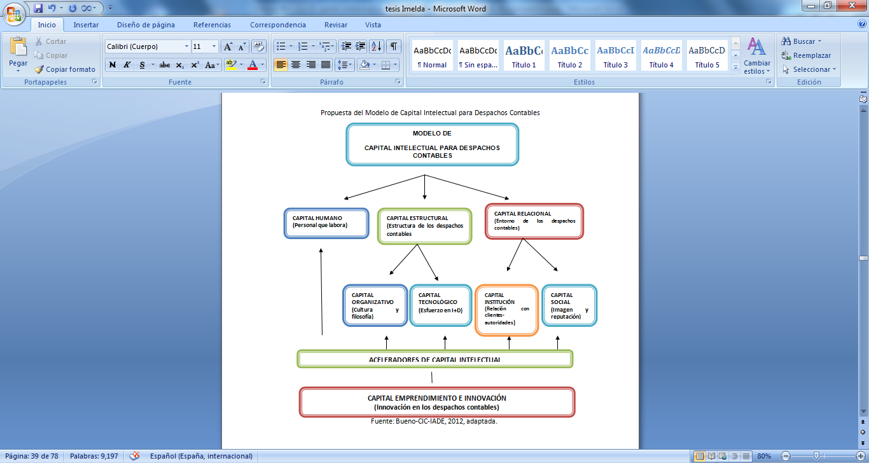
3. PARTE EXPERIMENTAL
La presente investigación se realizó aplicando cuestionarios al personal que labora en los despachos contables en contaduría pública, en la Región Ciénega de Jalisco, conformada por los municipios de: Atotonilco el alto, Ayotlán, Chapala, Degollado, La Barca, Jamay, Jocotepec, Ocotlán, Poncitlán, Tizapán el Alto, Tototlán, Tuxcueca y Zapotlán del Rey, para diagnosticar la gestión de capital intelectual en base a una población por cuota, registrados en los municipios mencionados; obteniendo los resultados presentados en la siguiente tabla que muestra los indicadores considerados:
CAPITAL INTELECTUAL
En su organización, cuenta con algún modelo de gestión del capital intelectual.
R: El 100% NO cuenta con modelo de gestión del capital intelectual.
CAPITAL HUMANO
El personal que labora se involucra en procesos de contacto y relación con los clientes.
R: El 88% se involucra totalmente y un 12% se involucra solo lo necesario.
El personal que labora propone estrategias de mejora a favor del despacho contable.
R: El 71% propone comprometidamente estrategias de mejora, el 20% solo si les solicitan y el 9% no participa.
Antigüedad media del personal que labora de experiencia en el despacho contable (considerar como años la escala). R: El 86% cuenta con antigüedad de entre 4 o más años, lo que significa que cuentan con experiencia adecuada para desarrollar sus actividades
Al personal que labora se les otorga premios y/o reconocimientos al trabajo realizado.
R: El 85% reciben algún tipo de incentivo a su trabajo realizado, el resto no
El personal que labora participa en algún tipo de promoción laboral.
R: El 82% si ha recibido promoción laboral.
El personal que labora participa en equipos internos de trabajo.
R: El 91% trabaja en equipo dentro de éstas organizaciones.

CAPITAL ESTRUCTURAL
En el despacho contable se realizan procesos documentados orientados al personal que labora.
R: El 91% respondieron favorablemente, lo que demuestra interés en los procesos internos de las organizaciones.
En el despacho contable se considera un clima social-laboral agradable.
R: El 91% consideran trabajar en un clima agradable, situación favorable para la permanencia en la organización.
En el despacho contable de realizan actividades de mejora para el desempeño laboral.
R: El 62% respondió favorablemente y el resto manifestó que sólo en pocas ocasiones se han realizaron mejoras en beneficio del desempeño laboral.
En el despacho contable se dedica tiempo a la difusión de la cultura corporativa.
R: El 82% respondió favorablemente, el 9% que sólo algunas veces y el resto no tienen información al respecto.
En el despacho contable se invierte en I + D + i (investigación, desarrollo e innovación) sobre la difusión de nuevos servicios. (software, otros).
R: El 71% está totalmente de acuerdo, el 23% está de acuerdo y el resto no respondieron.
CAPITAL RELACIONAL
En el despacho contable se realizan procesos documentados de atención, seguimiento, operativos de los clientes. R: Un 41% realizan procesos puntuales, otro 41% realizan procesos pero no constantes, un 9% no respondieron y el resto respondió que no realizan procesos en la organización.
En el despacho contable se realiza evaluación de la satisfacción del cliente.
R: El 64% realizan evaluaciones de satisfacción de clientes, un considerable 30% afirmó que no realizan ningún tipo de evaluación y el resto no respondió.
En el despacho contable se realizan procesos de seguimiento de la conducta organizativa. (código de ética). R: El 71% si realizan puntualmente sus labores en base a ética profesional, el 26% reconoció el casi siempre y el 3% respondió no saber nada la respecto.
CAPITAL EMPRENDIMIENTO E INNOVACIÓN
El personal participa en la creación de nuevos negocios o proyectos en beneficio del despacho contable.
R: Un 70% del personal que labora sí participa en la elaboración de proyectos en beneficio de los despachos contables, aspecto importante para su propio crecimiento, un 9% reconoció que sólo algunas veces y el resto manifestó no involucrarse en éstas actividades.

4. CONCLUSIONES
Se cumplió con el objetivo planteado de diagnosticar el estado de capital intelectual y se propuso un modelo de gestión del capital intelectual por medio de indicadores, como sistema de información contable que permita la mejora continua; y en base a los resultados obtenidos se valida la hipótesis: las organizaciones que prestan servicios profesionales independientes en los despachos contables desconocen el estado actual del capital intelectual como activo intangible; por tanto, como gestionarlo y acrecentarlo; lo que permite una oportunidad para la implementación del modelo de gestión del capital intelectual.

BIBLIOGRAFÍA
- Bueno, E., “Génesis, evolución y concepto del capital intelectual: enfoques y modelos principales”, Capital Intelectual, (2005), No. 1, pp.8-19
- Borrás, F., Ruso, F., Campos, L. “Valoración del Capital Intelectual: propuestas y retos”, Artículo presentado en el Congreso Internacional “Encuentro bicentenario” Valladolid, España. (2011).
- Fernández López, J. “Gestión por competencias”, Editorial Prentice Hall, México, (2006).
- Ortiz, S. “Visión y gestión empresarial”, Editorial Thomson, España, (2003)

